СОВЕТЫ РОДИТЕЛЯМ
Обеспечьте дома удобное место для занятий, проследите, чтобы никто из домашних не мешал.
Во время интенсивного умственного напряжения необходима питательная и разнообразная пища.
Проследите, чтобы накануне выполнения работы Ваш ребенок хорошо отдохнул и не выполнял никаких учебных заданий.
Не рекомендуется перед выполнением работы использовать медикаментозные средства как стимулирующего, так и успокаивающего действия.
Очень важно при подготовке к выполнению работы, позитивно настроить ребенка на предстоящие события. Следует помнить, что для ребенка важна положительная самооценка. Пусть говорит про себя: «Я уверен в себе. Я справлюсь с поставленными задачами, и все будет хорошо…» Научите ребенка представлять себя спокойным и полностью владеющим собой, уверенным в своих знаниях.
Постарайтесь справиться со своими эмоциями, чтобы Ваше волнение не передалось ребенку и не увеличило его тревожность. Подбадривайте детей, хвалите их за то, что они делают хорошо. Повышайте их уверенность в себе, так как чем больше ребенок боится неудачи, тем больше вероятности допуска ошибок.
Говорите чаще детям:
«Ты у меня все сможешь!»
«Я тобой горжусь!»
«Что бы не случилось, ты для меня самый лучший!»
В беседах с ребенком старайтесь повысить его уверенность в хорошем результате выполнения работ.
Создайте в семье благоприятный климат: эмоционально ровный настрой родителей, наличие достаточного количества поддержки детям. Развивать самостоятельность учащихся в процессе жизненного самоопределения.
И помните: самое главное - это снизить напряжение и тревожность ребенка и обеспечить подходящие условия для занятий.

ПАМЯТКА ДЛЯ РОДИТЕЛЕЙ
Всероссийские проверочные работы – это контрольные работы по различным учебным предметам.
Цель проведения ВПР – определение уровня подготовки по учебным предметам школьников во всех регионах России вне зависимости от места нахождения школы, от статуса школы (например: лицей, гимназия, Центр образования, общеобразовательная школа).
Задания и критерии оценивания ВПР едины для всех школьников страны.
Уровень сложности – базовый, то есть не требует специальной подготовки, достаточно ходить в школу на уроки и усваивать учебный материал.
ВПР проводятся на школьном уровне, продолжительность от одного до двух уроков.
Проверка работ участников ВПР осуществляется в день проведения работы учителями школы. После проверки результаты вносятся в единую информационную систему, с данными которой могут работать эксперты.
ВПР пройдут в марте – апреле и частично в мае. Они не будут пересекаться по срокам с проведением ЕГЭ.
ВПР не могут проводиться во время каникул или после уроков.
ВПР для обучающихся 11-х классов проводятся только для выпускников, которые не выбирают данные предметы для сдачи ЕГЭ.
Что дадут ВПР
Ежегодное тестирование в результате:
- позволит проверить объем и качество знаний, полученных в течение года;
- будет способствовать тому, чтобы школьники систематически занимались на протяжении всего учебного процесса, а не только в выпускных классах;
- поможет педагогам увидеть недостатки учебной программы по экзаменационным дисциплинам;
- позволит родителям понять общую картину знаний своих детей;
- поможет усовершенствовать систему образования;
- создаст целостную картину уровня подготовки школьников в стране.

Что важно знать о ВПР?
- главная задача родителей – убедить ребенка, что если не запускать учебу на протяжении всего учебного года, то не будет проблем с выполнением ВПР;
- обратить внимание педагогов и обучающихся на предметы, которые оказались самыми трудными предметами Всероссийских проверочных работ: русский язык, история, биология, география, физика, химия;
- поинтересоваться результатами своего ребенка, постараться получить у учителя-предметника и/или классного руководителя информацию об имеющихся у него проблемах и планах школы по устранению этих проблем;
- соблюдение правильного режима труда и отдыха поможет ученику физически и психологически подготовиться к проведению ВПР.

СОВЕТЫ РОДИТЕЛЯМ И ДЕТЯМ
Психологическая поддержка- важнейший фактор успешности ребёнка.
Основная цель ВПР – своевременная диагностика уровня достижения обучающимися образовательных результатов.
Главное, в чем нуждаются учащиеся в этот период - это эмоциональная поддержка - родных и близких.
Психологическая поддержка - один из важнейших факторов, определяющих успешность ребенка в ситуации проверки знаний.
Поддерживать ребенка - значит верить в него. Поддержка тех, кого ребенок считает значимыми для себя, очень важна для него.
Итак, чтобы поддерживать ребенка, необходимо:
- опираться на сильные стороны ребенка;
- помнить о его прошлых успехах и возвращаться к ним, а не к ошибкам;
- избегать подчеркивания промахов ребенка, не напоминать о прошлых неудачах;
- поддерживайте своего ребенка, будьте одновременно тверды и добры.

Необходимо также с ребенком:
- повторять изученный материал;
- решать задачи;
- писать диктанты.
Главное - снизить волнение ребенка. Говорите ребенку, что Ваша любовь - не зависит от оценок или других успехов. Не требуйте от ребенка получения высоких баллов по ВПР, которые не соизмеримы его возможностям.
Научите ребенка распределять время на проверочной работе. Для этого у ребенка при выполнении домашней работы должны быть часы, чтобы научиться контролировать время.
Современные исследователи установили, что работоспособность изменяется в течение дня, недели, года.
Изменение работоспособности в течение дня.
Наилучшим временем для выполнения домашних заданий считается период с 3 часов дня до 6 часов вечера. Следует отметить, во второй половине дня с17 часов работоспособность медленно растет и достигает пика (при отсутствии значительного утомления) к 19 часам.
Выполняя домашнее задание - научите ребенка составлять план занятий и разделять предметы по сложности.
Не стоит начинать делать уроки с самых сложных заданий, на них, обычно, уходит больше всего времени, при этом ребенок устает, у него появляется ощущение неуспеха и как следствие, пропадает всяческое желание учиться дальше. Поэтому сначала приступайте к тому, что у него получается лучше всего, и только после этого переходите к более трудному. И, конечно, надо воспитывать в ребенке привычку проверять все написанное.
Изменение работоспособности в течение учебного года.
Первые шесть недель - пред рабочее состояние и включение в учебу, затем приблизительно с 20 октября до декабря - относительное устойчивое состояние и высокий уровень работоспособности, потом ее снижение, отдых (каникулы).
После каникул снова две недели включение в учебу и очень короткий период устойчивой работоспособности, затем работоспособность резко падает.

Условия поддержания детей на оптимальном уровне
Соблюдение режима дня, рациональное чередование занятий и отдыха. Продолжительность ночного сна младшего школьника должна быть не менее 8,5 часов.
При выполнении домашних заданий обязательны перерывы после каждых 40-45 минут работы.
Ежедневно время пребывания старшеклассников на свежем воздухе должно составлять не менее 2,5 часов.
Активный отдых, занятия физической культурой, спортом.
Малоподвижный образ жизни понижает устойчивость организма к сердечно-сосудистым, нервно-психическим и инфекционным болезням.
Соблюдение режима питания. Длительные перерывы между едой отрицательно сказываются на работоспособности школьников, оптимальным для них является 4-5 разовое питание.

Чему стоит уделить особое внимание при изучении учебного материала
Выпишите основные понятия и законы, например, биологический. Пока будете писать – запомните, а потом обратитесь к ним при детальном изучении. Еще можно выделить самые сложные для себя термины и внести их в этот же список.
Определите важные даты и имена, которые много значат для изучаемого предмета. Можете их тоже выписать на отдельные карточки для лучшего запоминания.
Тренируйтесь в сравнениях. Например, изучите, как развиваются географические объекты в разных странах. После этого проведите анализ.
Начните решать разные типы задач. Хотя бы по одной в день для себя. И постепенно увеличивайте сложность.
Разберитесь, что такое гипотеза, а что – научная теория. Посмотрите на YouTube проведенные эксперименты, а потом сделайте вывод на основании увиденного.

Советы об
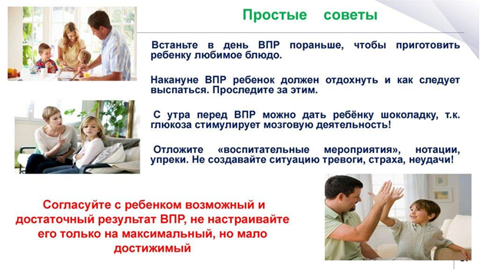
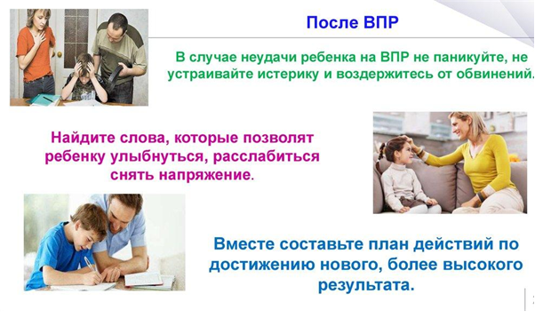
подготовке к ВПР

